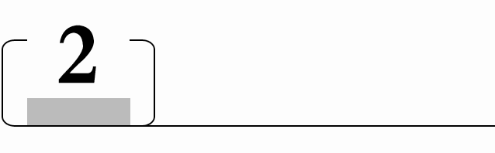
六国论
比较阅读
1．讨论“六国”兴亡，总结“六国”教训一直是从古至今饶有兴趣的话题。阅读下面关于“六国”的片段，看看他们所持的观点及立论的角度有何不同。
六国论(节选)
苏 轼
春秋之末，至于战国，诸侯卿相，皆争养士自谋。其谋夫说客、谈天雕龙、坚白同异之流，下至击剑扛鼎，鸡鸣狗盗之徒，莫不宾礼。靡衣玉食，以馆于上者，不可胜数。越王勾践有君子六千人，魏无忌、齐田文、赵胜、黄歇、吕不韦皆有客三千人，而田文招致任侠奸人六万家于薛，齐稷下谈者亦千人，魏文侯、燕昭王、太子丹，皆致客无数，下至秦、汉之间，张耳、陈余号多士，宾客厮养皆天下俊杰，而田横亦有士五百人。其略见于传记者如此。度其余当倍官吏而半农夫也。此皆役人以自养者，民何以支而国何以堪乎？
苏子曰：此先王之所不能免也。国之有奸，犹鸟兽之有鸷猛，昆虫之有毒螫也。区处条别，使各安其处，则有之矣；锄而尽去之，则无是道也。吾考之世变，知六国之所以久存，而秦之所以速亡者，盖出于此，不可不察也。夫智、勇、辩、力，此四者皆天民之秀杰也，类不能恶衣食以养人，皆役人以自养也。故先王分天下之富贵与此四者共之。此四者不失职，则民靖矣。四者虽异，先王因俗设法，使出于一：三代以上出于学，战国至秦出于客，汉以后出于郡县，魏晋以来出于九品中正，隋、唐至今出于科举。虽不尽然，取其多者论之。六国之君虐用其民，不减始皇二世，然当是时百姓无一叛者；以凡民之秀杰者，多以客养之，不失职也。其力耕以奉上，皆椎鲁无能为者，虽欲怨叛，而莫为之先，此其所以少安而不即亡也。
六国论(节选)
苏 辙
尝读六国《世家》，窃怪天下之诸侯，以五倍之地，十倍之众，发愤西向，以攻山西千里之秦，而不免于灭亡。常为之深思远虑，以为必有可以自安之计。盖未尝不咎其当时之士，虑患之疏，而见利之浅，且不知天下之势也。
夫秦之所与诸侯争天下者，不在齐、楚、燕、赵也，而在韩、魏之郊；诸侯之所与秦争天下者，不在齐、楚、燕、赵也，而在韩、魏之野。秦之有韩、魏，譬如人之有腹心之疾也。韩、魏塞秦之冲，而蔽山东之诸侯，故夫天下之所重者，莫如韩、魏也。
夫韩、魏不能独当秦，而天下之诸侯藉之以蔽其西，故莫如厚韩亲魏以摈秦。秦人不敢逾韩、魏以窥齐、楚、燕、赵之国，而齐、楚、燕、赵之国，因得以自完于其间矣。以四无事之国，佐当寇之韩、魏，使韩、魏无东顾之忧，而为天下出身以当秦兵；以二国委秦，而四国休息于内，以阴助其急。若此，可以应夫无穷，彼秦者将何为哉？不知出此，而乃贪疆场尺寸之利，背盟败约，以自相屠灭，秦兵未出，而天下诸侯已自困矣。至于秦人得伺其隙，以取其国，可不悲哉！
作者 | 观点 | 立论角度
苏洵
苏轼
苏辙
答案
作者 | 观点 | 立论角度
苏洵 | 弊在赂秦。 | 政策(国策)学
苏轼 | 六国之存，在于以寄养“民之秀杰者”；秦速亡则在于“逐客”，排斥民间精英。 | 人才学
苏辙 | 六国之失，失在不知“天下之势”，即不能采取“厚韩亲魏以摈秦”的策略(倾力支援处于抗秦前线的韩、魏两国)。 | 军事学

我的发现与质疑：__________________________________________________
附：助读资源
1．走近作者
(1)作者简介
INCLUDEPICTURE "E:\\米昕\\2020\\同步\\语文\\步步高 语文 必修下册\\B56.TIF" \* MERGEFORMATINET INCLUDEPICTURE "E:\\米昕\\2020\\同步\\语文\\步步高 语文 必修下册\\word\\第八单元\\B56.TIF" \* MERGEFORMATINET INCLUDEPICTURE "E:\\米昕\\2020\\同步\\语文\\步步高 语文 必修下册\\word\\第八单元\\B56.TIF" \* MERGEFORMATINET INCLUDEPICTURE "E:\\米昕\\2020\\同步\\语文\\步步高 语文 必修下册\\word\\第八单元\\B56.TIF" \* MERGEFORMATINET INCLUDEPICTURE "E:\\米昕\\2020\\同步\\语文\\步步高 语文 必修下册\\word\\第八单元\\B56.TIF" \* MERGEFORMATINET INCLUDEPICTURE "E:\\徐圣哲\\2020\\同步\\看PPT\\步步高 语文 必修下册 米\\全书完整的Word版文档\\第八单元\\B56.TIF" \* MERGEFORMATINET INCLUDEPICTURE "B56.TIF" \* MERGEFORMAT INCLUDEPICTURE "B56.TIF" \* MERGEFORMAT 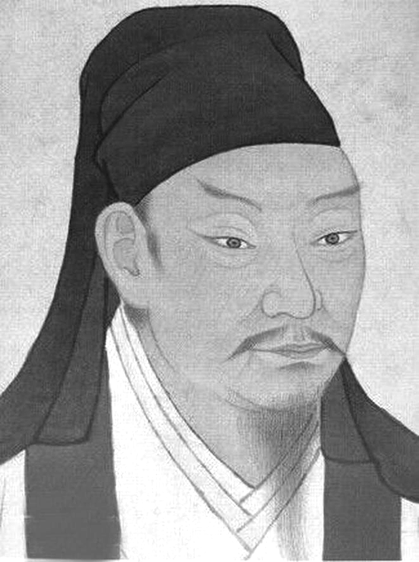
苏洵(1009—1066)，字明允，号老泉，四川眉山人，与其子苏轼、苏辙合称“三苏”，“唐宋八大家”之一。
苏洵能在文学上取得显著成就，是经过一番刻苦读书、认真作文的过程的。据他自述，少年时，他不爱学习，到了二十五岁才知道读书。自以为比伙伴们学得好，但后来取古人之文一读，才觉得古人的“出言用意”都跟自己大不相同，于是下决心将过去所写的数百篇文章全部烧毁。然后，将《论语》《孟子》、韩愈的文章取来，终日诵读。时间一久，读之益精，自己胸中也“豁然以明”，但还未敢自出其言。又经过一番努力，胸中之言日益多，甚至不能控制自己，只好将它们书写下来。到了这时，落笔为文，才“浑浑乎觉其来之不易矣”。这就是历史上关于苏洵焚稿、勤奋读书、刻苦作文的美谈。
苏洵为文，成就显著，因此博得同时代的文坛领袖欧阳修以及著名文学家曾巩的好评。欧阳修指出：苏洵之文“博辩宏伟”。曾巩认为：苏洵之文“其雄壮俊伟，若决江河而下也；其辉光明白，若引星辰而上也”。曾巩《苏明允哀词》中如此评价：“三人(三苏)之文章，盛传于世。得而读之者，皆为之惊，或叹不可及，或慕而效之。自京师至于海隅障徼，学士大夫，莫不人知其名，家有其书。”
(2)对苏洵的评价
①“其文言当世之要，颇喜言兵”“指事析理，引物托喻”“烦能不乱，肆能不流。”
——曾巩
②“博辩宏伟”“纵横上下，出入驰骤，必造于深微而后止。”——欧阳修
③精深有味，语不徒发，正类其文。——叶梦得
2．相关背景
北宋建国后的一百年间，北宋军队与契丹、西夏军队大小六十余战，负多胜少。到北宋中期，军费开支浩大，财政入不敷出，社会矛盾尖锐，政治上专制腐败，军事上骄惰无能，外交上极端软弱。苏洵生活的年代，契丹大举攻宋，直逼黄河北岸的澶州城下，威胁宋都，宰相寇准力主抗辽，宋打了胜仗，但北宋最高统治者面对有利的形势却屈辱求和，与之订立“澶渊之盟”，北宋每年要向契丹纳银二十万两，绢三十万匹；向西夏纳银十万两，绢十万匹，茶三万斤。这样贿赂的结果，助长了契丹、西夏的气焰，加重了人民的负担，极大地损伤了国力，带来了无穷的祸患。北宋的这种输币、纳贡求和的办法，与“六国”赂秦而求一夕安寝的政策极为相似。所以，苏洵写了《六国论》，以“六国破灭之道”来进行讽谏，希望北宋统治者改弦更张，勿蹈覆辙。正所谓“前事不忘，后事之师”。

3．名家评点
(1)一篇议论，由《战国策》纵人之说来，却能与《战国策》相伯仲，当与子由《六国论》并看。——茅坤《唐宋八大家文钞》卷一百一十三
(2)谓此悲六国乎？非也。刘六符来求地，岁币顿增，五城十城之割，如水就下，直易易耳。借古伤今，淋漓深痛，文钞谓忽人正论，犹花似雾中看也。此篇当与《几策·审敌》参看。
——储欣《评注苏老泉集》卷一
(3)称悉情势，步步深入，归到大意，如千钧一发，壁垒皆新。杨慎曰：六国纵约，特欲摈秦而已，曾不能出一师，以为秦患，故秦得以闭关避敌，养其全力者十五年，故能制胜而无弊。诸侯所以摈之，适所以成其王业耳。故老泉曰封谋臣，礼贤才，以并力西向，则臣恐秦人食之不得下咽也。何景明曰：老泉论六国赂秦，其实借论宋赂契丹之事，而宋卒以此亡，可谓深谋先见之识矣。臣(高)士奇曰：赂秦必亡，理也。然韩、魏与秦最逼，齐、楚、燕、赵莫为之援，势不得不效地以自免，韩、魏亡而四国亦随之。小苏《六国论》尝及此意，茅坤谓两篇宜合看，良然。——徐乾学《古文渊鉴正集》卷四十七
(4)赂字篇眼，紧粘后祸，为鉴警时也。若就六国言六国，不如次公中肯，而警时则此较激切。以地赂，以金增赂，所赂不同而情势同，读之魄动。——浦起龙《古文眉铨》卷六十三
(5)以赂秦作主，而又补出不赂者以赂者丧，是非利害，了然如指诸掌。至其气雄笔健，段落紧密，尤自出人头地。篇末一结，若预烛南宋之主和，而深为寄慨，识更远到。
——唐德宜《古文翼》卷七
(6)观诸侯之割地赂秦，非谋诎智昏，出一不得已也，即不割亦未必不亡。老泉持论，不为无见。末数语，阴指契丹，特借题发挥耳。——林纾
(7)借六国赂秦而灭，以暗刺宋事，其言痛切悲愤，可谓深谋先见之智。——朱川
4．文体知识
论
论，是古代常用的一种文体，分为两种：
(1)政论：主要用于发表作者对于时政的见解和主张。
(2)史论：通过评价历史，总结历史教训，为当时统治者提供治国借鉴。《六国论》就属于史论。
附：积累卡片
1．一词多义
词语 | 例句 | 义项或用法
兵 | 非兵不利，战不善 | 名词，兵器
兵 | 斯用兵之效也 | 名词，战争、战事
兵 | 而秦兵又至矣 | 名词，军队
得 | 此言得之 | 形容词，适宜，得当
得 | 战败而亡，诚不得已 | 动词，能，能够
得 | 较秦之所得，与战胜而得者 | 动词，得到

2.古今异义词
词语 | 例句 | 解析
其实 | 与战胜而得者，其实百倍 | 古义：它的实际数目。  今义：表示所说的是实际情况。
祖父 | 思厥先祖父 | 古义：泛指祖辈、父辈。  今义：父亲的父亲。
智力 | 可谓智力孤危 | 古义：智谋和力量。  今义：人认识、理解客观事物并运用知识、经验等解决问题的能力，包括记忆、观察、想象、思考、判断等。
不行 | 刺客不行 | 古义：不动身赴秦。  今义：不可以，不被允许。
故事 | 下而从六国破亡之故事 | 古义：旧事。  今义：真实的或虚构的用作讲述对象的事情，有连贯性，富吸引力，能感染人。
至于 | 至于颠覆 | 古义：以至，以至于。  今义：介词，表示另提一事；动词，表示达到某种程度。

3.词类活用
词语 | 例句 | 解析
日、月 | 日削月割，以趋于亡 | 名词作状语，日，一天天地；月，一月月地
事 | 以地事秦 | 名词作动词，侍奉
义 | 义不赂秦 | 名词作动词，坚持正义
礼 | 以事秦之心礼天下之奇才 | 名词作动词，礼遇
完 | 不能独完 | 形容词作动词，保全
却 | 李牧连却之 | 动词的使动用法，使……退却
速 | 始速祸焉 | 形容词作动词，招致

4.重点虚词
词语 | 例句 | 义项或用法
以 | 不赂者以赂者丧 | 介词，因为
以 | 秦以攻取之外 | 介词，用
以 | 斩荆棘，以有尺寸之地 | 连词，才
以 | 子孙视之不甚惜，举以予人 | 目的连词，来
以 | 以地事秦，犹抱薪救火 | 介词，用
以 | 至丹以荆卿为计，始速祸焉 | 介词，用
以 | 洎牧以谗诛 | 介词，因为
以 | 以赂秦之地封天下之谋臣 | 介词，用
以 | 苟以天下之大 | 介词，凭借
则 | 小则获邑，大则得城 | 两个“则”连用，连词，表并列
则 | 则秦之所大欲 | 连词，那么
则 | 然则诸侯之地有限 | 与前面“然”连用，构成连词性结构，相当于“既然这样，那么……”
则 | 则胜负之数，存亡之理 | 连词，那么

5.特殊句式
句式 | 例句 | 解析
被动句 | 有如此之势，而为秦人积威之所劫 | “为……所”表被动
被动句 | 洎牧以谗诛 | 无标志被动句
省略句 | 举以予人 | 举以(之)予人
状语后置句 | 赵尝五战于秦 | 正常语序为“于秦战”
定语后置句 | 苟以天下之大 | “之”定语后置的标志

6.文化常识
(1)唐宋八大家：又称“唐宋散文八大家”，是唐代和宋代八位散文家的合称，分别为唐代的柳宗元、韩愈和宋代的欧阳修、苏洵、苏轼、苏辙、王安石、曾巩八位。
(2)先：对去世的尊长的敬称。如先人、先祖、先烈。
(3)邑：①国都。如《诗经·大雅·文王有声》：“作邑于丰。”
②城镇。本文中就是此义。
③封邑。古时帝王赐给诸侯、功臣以领地或食邑。如《后汉书·南蛮西南夷传》：“赏邑万家，金百镒。”
(4)卿：古代对男子的敬称。或用于君对臣的称谓，或用于朋友、夫妻之间的爱称。如“荆卿”。
(5)郡：古代行政区域名。春秋以前，县大于郡；战国以后，郡大于县。如“邯郸为郡”中的“郡”是战国后的郡。

